

实 验（实训）报 告

项 目 名 称 范围管理
所属课程名称 软件过程与管理
项 目 类 型 设计型
实验(实训)日期 2020/10/01

班 级 18软工2班
学 号 180110910603
姓 名 陈彬捷
指导教师 张 威

浙江财经大学教务处制
【目的及要求】
通过小组进行网站或软件项目实际开发，综合项目管理等领域知识，实践灵活运用项目管理软件的能力。要求项目团队对项目章程内容范围进行详细扩展。

【基本原理】
商城网站项目组队后，对项目的范围进行确认。

【实施环境】（使用的材料、设备、软件）
Project
Visio，XMind
一、实验（实训）概述：
1. 项目经理组织组员进行项目范围的确认。
2. 运行环境熟悉：熟悉工具XMIND。

二、实验（实训）内容：
- 以小组为单位，在期末之前开发一个围绕网络商城的网站项目，进行基金产品销售或者保险产品销售。指定一位项目经理，组织大家讨论，给出多阶段的项目范围。
经过小组成员讨论之后得出的“大象基金”项目的多阶段项目范围说明如下。
一 产品范围说明
本项目旨在为不同层次的用户提供多方位的基金服务，研发并推广一款多功能的一站式基金交易电商服务平台。最终的项目产品应同时具备基础产品、基金导购、大盘指数及后台管理等功能服务，并为用户提供良好的使用体验与可靠的信用保障。
最终交付给用户的项目产品由以下三大系统模块构成：系统支撑、系统功能及系统平台模块，最为核心的系统功能模块将下分基金产品、基金导购及大盘指数等功能子模块。同时，后台管理模块将独立于用户系统进行开发，涉及基金上下架、异常处理、信息管理及客服咨询等多项功能。

二 项目产品验收标准
项目产品最终交付时，应符合国家、地方及社会规约的相关标准，结合现有的基金平台与电商平台的特点，致力于电商平台在基金服务方面的初步尝试。
因基金产品的特殊性（容错率低），产品交付时在保证核心功能的正常运行的同时，降低信息管理及买卖过程中的出错率。且所有的买卖、导购行为及基金产品均需符合国家相关法律规定，诚信经营。

三 项目工作范围
为了完成最终的可交付成果，本项目必须开展以下工作：
1）明确用户需求，评判项目可行性；
2）项目团队的组建与分工；
3）系统的基本设计及架构；
4）软件需求规格、详细设计说明书的撰写；
5）组织技术人员进行技术学习、系统开发与测试等工作；
6）向用户、基金商推广本系统。

四 项目可交付成果
项目可交付成果为Web端多功能的一站式基金交易电商服务平台及其后台管理系统各一套，由如下三个主要可交付成果组成：
1）用户操作说明1套；
2）用户使用系统1套；
3）管理员系统1套。

五 主要制约因素
1）11月中旬前完成基本设计及v1.0版本开发，成本控制在50%以内；
2）12月底前必须完成完整版项目系统v1.1版本开发，且成本不能超出；
3）必须按照相关标准，在法律允许范围内开发；
4）项目经费存在一定程度的不足，仅为30元；
5）12月期末各课大作业阶段团队成员需有效管理时间。

六 主要假设条件
1）互联网上存在较丰富的学习与开源资源，且团队技术人员具备较强的技术学习能力；
2）资金按时到位，按计划使用；
3）项目经理具备较强的统筹能力，领导各团队成员间通力合作完成项目目标；
4）项目进程中无其他不可抗力因素的影响。

七 各阶段项目范围及目标
本项目实施周期为3月，从2020年9月底正式开始，至2020年12月底结束。主要分为项目前期和项目后期两个阶段，历时均为一月半。
项目前期计划表
阶段 | 大致时间段 | 任务列表
项目准备阶段 | 2020.9.23 | 结合相关材料分析项目主要内容；  提供项目功能与对应解决方案；  明确成员分工
文档撰写阶段 | 2020.9.24->  2020.10.7 | 完成项目基本信息、项目章程、项目管理范围等前期工作
关键技术研究 | 2020.10.8->  2020.10.23 | 分析相关算法理论与技术资料，撰写关键技术的解决方案
系统概要设计 | 2020.10.24->  2020.10.31 | 开发原型系统，验证关键技术；  确定系统的功能模型及体系结构；  制定详细的开发计划
编码呈现 | 2020.11.1->  2021.11.15 | 系统编码与算法实现  大象基金v1.0版发布
项目后期计划表
阶段 | 时间 | 任务列表
系统详细设计 | 2020.11.16->  2020.11.23 | 完善用户平台；  搭建运营管理平台；  撰写系统详细设计报告
编码呈现 | 2020.11.24->  2020.12.23 | 系统编码与算法实现  大象基金v1.1版发布
系统测试 | 2020.12.24->  2020.12.31 | 制定项目测试计划；  适当方式对系统功能进行测试

- 解释范围管理的作用。
项目范围管理主要有三个方面的作用：
- 提高项目费用、项目时间和项目资源估算的准确性
- 提供了进度衡量和控制的基准;
- 有助于清楚地分派责任。
正确地确定范围项目管理对项目成功非常重要。范围项目管理确定得不好会导致意外的变更，从而打断项目的实施节奏、造成返工、延长项目完成时间、降低劳动生产率、影响项目组成员的干劲等诸多潜在的项目风险。

3.进行功能的确定。截图。
经过小组成员讨论之后得出的“大象基金”的功能模块图如下。
4.为完成上述功能，设计出UML类图，截图。
经过小组成员讨论之后设计出的“大象基金”的UML类图如下。
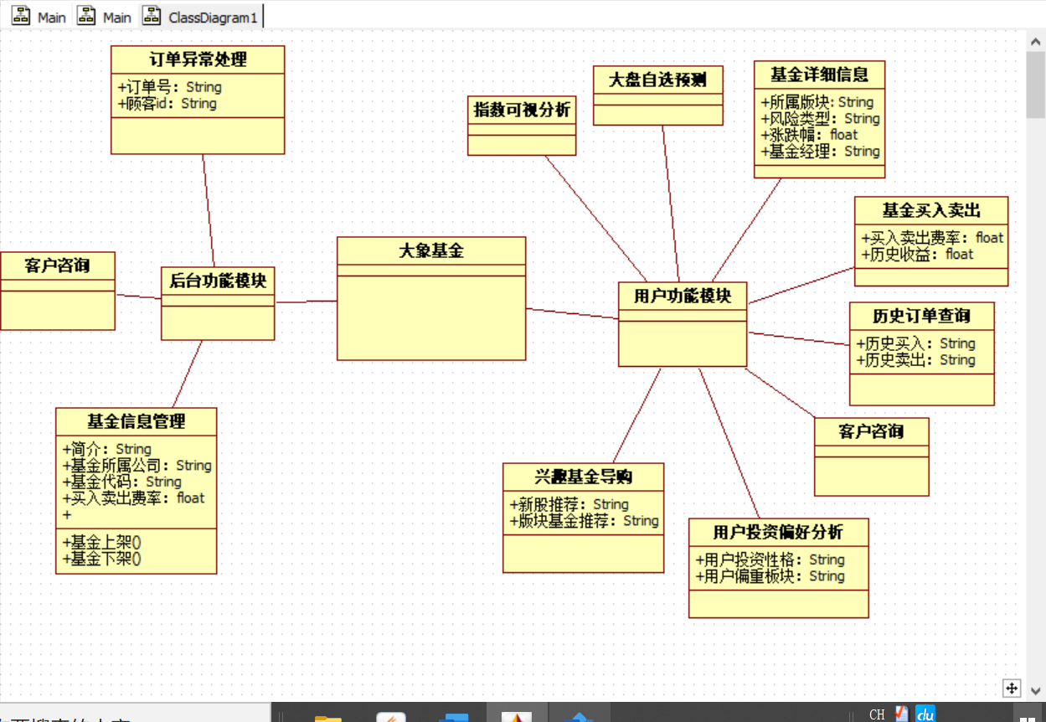

4.（选作）在云效中完成需求（范围）的输入。
“大象基金”暂时还开通没云效功能，预计十一假期内完成。
三、指导教师评语及成绩：
评语：

成绩： 指导教师签名：
批阅日期：

